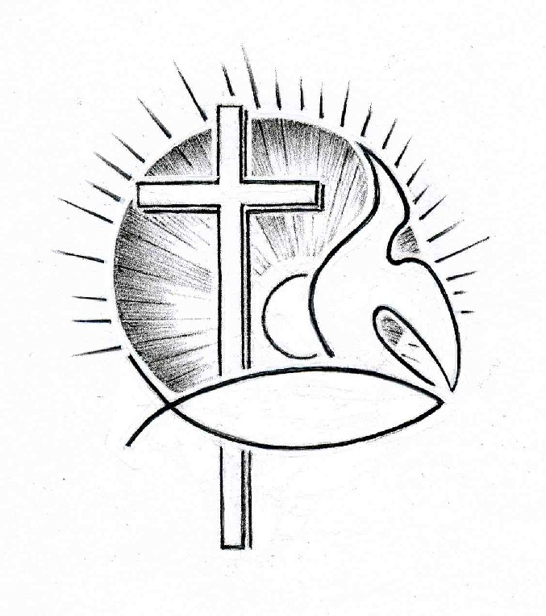PROTESTANTSE GEMEENTE TE COLIJNSPLAAT

Kerkdienst op zondag 26 februari 2023 in de Dorpskerk
Voorganger: Ds. A. Spaans
Ouderling: Mevr. L.E. Kranenburg
Diaken: Mevr. J. Euwijk
Organist: Dhr. L. van Moolenbroek
Koster: Dhr. J. Siereveld
Beeld en geluid: Mevr. J.J. Hollestelle en dhr. J.A. Brouwer
Gastvrouw: Mevr. M. Wijshake
Lector: Mevr. J. Karman
Kindernevendienst: Mevr. J.M. Holtman
De eerste collecte is voor de kerk, de tweede voor zending (Zambia). De bloemengroet is voor…
Op deze zondag begint de Veertigdagentijd, op weg naar Goede Vrijdag en Pasen.

Orgelspel voor de dienst

Welkom en mededelingen

Zingen: Lied/Psalm 95:1 en 3 (staande)

Steek nu voor God de loftrompet,
Hem die ons in de vrijheid zet.
Kom voor zijn aanschijn met verblijden.
Breng Hem de dank van al wat leeft,
Hem, die ons heil gegrondvest heeft.
Vier Hem, de koning der getijden.

Kom, werpen wij ons voor de Heer
die ons gemaakt heeft biddend neer,
wij, die het volk zijn van zijn weide.
Want onze God, Hij gaat ons voor,
Hij trekt met ons de diepte door.
Zijn hand zal ons als schapen leiden.

Stil gebed, bemoediging en groet (staande)

Doven eerste kaars en voorlezen gedichtje

Zingen: Lied 91a:1 en 3

Wie in de schaduw Gods mag wonen
hoeft niet te vrezen voor de dood.
Zoek je bij Hem een onderkomen –
dan wordt zijn vrede jou tot brood.
God legt zijn vleugels van genade
beschermend om je heen als vriend
en Hij bevrijdt je van het kwade,
opdat je eens geluk zult zien.

Geen duister zal je overvallen,
er is een licht dat eeuwig brandt.
Duizenden doden kunnen vallen, –
jij blijft geschreven in Gods hand.
God is een schild voor zijn getrouwen
die leven van geloof alleen.
Hij zal een nieuwe hemel bouwen
van liefde om hun tranen heen.

Gebed om Gods Woord en Geest

Schriftlezing: Exodus 2:1-10

Een man uit de stam Levi trouwde met een vrouw uit diezelfde stam. Zij werd zwanger en bracht een zoon ter wereld. Ze zag hoe mooi het kind was en hield het verborgen, drie maanden lang. Toen ze geen kans zag haar zoon nog langer verborgen te houden, nam ze een mand van papyrus, bestreek die met pek en teer, legde het kind erin en zette de mand tussen het riet langs de oever van de Nijl. De zus van het kind ging een eind verderop staan, om te zien wat er met hem zou gebeuren.
Even later kwam de dochter van de farao naar de Nijl om te baden, terwijl haar dienaressen langs de rivier heen en weer liepen. Zij ontdekte de mand tussen het riet en liet die door een van haar slavinnen halen. Ze maakte de mand open en zag daarin het kind. Het jongetje huilde, en vol medelijden zei ze: ‘Dat moet een Hebreeuws kind zijn.’ Toen kwam de zus van het kind haar vragen: ‘Zal ik bij de Hebreeuwse vrouwen een voedster gaan zoeken om het kind voor u te voeden?’ ‘Ja, doe dat maar,’ antwoordde de dochter van de farao, waarop het meisje de moeder van het kind ging halen. De dochter van de farao zei tegen de vrouw: ‘Neem dit kind mee en voed het voor me. Ik zal u ervoor betalen.’ De vrouw nam het kind mee en voedde het. Toen het groot genoeg was, bracht ze het naar de dochter van de farao. Deze nam het kind aan als haar eigen zoon. Ze noemde hem Mozes, ‘want,’ zei ze, ‘ik heb hem uit het water gehaald.’

Zingen: Evangelische Liedbundel 457

Klein klein kindje, je leven loopt gevaar.
Ik maak een biezen mandje en morgen is het klaar.

Klein klein kindje, dit mandje wordt een boot,
daarmee moet je gaan varen op leven of op dood.

Klein klein kindje, ik zet je tussen ’t riet.
Wie weet gebeurt het wonder dat de prinses je ziet.

Klein klein kindje, als de prinses jou vindt,
dan gaat je boot niet onder: jij bent een koningskind.

Begin kindernevendienst

Schriftlezing: Mattheüs 7:13-14 en 16:21-27

Ga door de nauwe poort naar binnen. Want de brede weg, die velen volgen, en de ruime poort, waar velen door naar binnen gaan, leiden naar de ondergang. Nauw is de poort naar het leven, en smal de weg ernaartoe, en slechts weinigen weten die te vinden.

Vanaf die tijd begon Jezus zijn leerlingen duidelijk te maken dat Hij naar Jeruzalem moest gaan en veel zou moeten lijden door toedoen van de oudsten, de hogepriesters en de schriftgeleerden, en dat Hij gedood zou worden, maar op de derde dag uit de dood zou worden opgewekt. Petrus nam Hem terzijde en begon Hem fel terecht te wijzen: ‘God verhoede het, Heer! Dat zal U zeker niet gebeuren!’ Maar Jezus keerde hem de rug toe met de woorden: ‘Ga terug, Satan, achter Mij! Je bent een valstrik voor Me. Je denkt niet aan wat God wil, maar alleen aan wat mensen willen.’ Toen zei Jezus tegen zijn leerlingen: ‘Wie achter Mij aan wil komen, moet zichzelf verloochenen, zijn kruis op zich nemen en Mij volgen. Want ieder die zijn leven wil behouden, zal het verliezen, maar wie zijn leven verliest omwille van Mij, zal het behouden. Wat heeft een mens eraan de hele wereld te winnen als dat ten koste gaat van zijn leven? Wat kan hij geven in ruil voor zijn leven? Wanneer de Mensenzoon komt, in gezelschap van zijn engelen en bekleed met de stralende luister van zijn Vader, dan zal Hij iedereen naar zijn daden belonen.

Zingen: Lied 313/Gezang 326:1,2 en 5

Een rijke schat van wijsheid
schonk God ons in zijn woord.
Heb moed, gij die op reis zijt,
want daarmee kunt gij voort.
Gods woord is ons een licht,
en elk die in vertrouwen
daarnaar zijn leven richt,
die zal er in aanschouwen
des Heren aangezicht.

God opent hart en oren,
opdat wij in geloof
zijn roepstem zouden horen,
voor and’re stemmen doof.
Gods Woord gordt mensen aan,
om zonder te versagen
het smalle pad te gaan
en stil het kruis te dragen
achter hun Heiland aan.

O Gij die wilt ontmoeten
wie vragen naar uw wil,
zie hoe wij aan uw voeten
zitten en luist’ren stil.
Geef dat tot U, o Heer,
’t woord van uw welbehagen
niet ledig wederkeer’,
maar dat het vrucht mag dragen,
uw grote naam ter eer

Uitleg en verkondiging. Tekst: Vanaf die tijd begon Jezus zijn leerlingen duidelijk te maken dat Hij naar Jeruzalem moest gaan en veel zou moeten lijden door toedoen van de oudsten, de hogepriesters en de schriftgeleerden, en dat Hij gedood zou worden, maar op de derde dag uit de dood zou worden opgewekt. (Mat. 16:21)

Orgelspel

Zingen: Evangelische Liedbundel 118:1,2 en 4

Hij kwam bij ons, heel gewoon,
de Zoon van God als mensenzoon.
Hij diende ons als een knecht
en heeft zijn leven afgelegd. refrein

Refrein:
Zie onze God, de Koning-knecht,
Hij heeft zijn leven afgelegd.
Zijn voorbeeld roept
om te dienen iedere dag,
gedragen door zijn liefd' en kracht.

En in de tuin van de pijn
verkoos Hij als een lam te zijn,
verscheurd door angst en verdriet
maar toch zei Hij: 'Uw wil geschied'. refrein

Wij willen worden als Hij.
Elkanders lasten dragen wij.
Wie is er ned'rig en klein?
Die zal bij ons de grootste zijn. refrein

Geloofsbelijdenis (staande)

Zingen: Lied 799:2 en 6/Gezang 441:2 en 12 (staande)

Het zal ons niet berouwen
de smalle weg te gaan.
Hij riep ons, de Getrouwe,
en Hij ging zelf vooraan.
Kom en vertrouw op Hem
die u is voorgetogen
en richt uw hart en ogen
vast op Jeruzalem.

Wij moesten het maar wagen
- 't is wel het wagen waard -
om niets meer mee te dragen
dat onze ziel bezwaart.
De wereld is te klein!
Kom, ga met Jezus mede
in alle eeuwigheden!
Het moet toch Jezus zijn!

Dankgebed en voorbeden, stil gebed en ‘Onze Vader’: Onze Vader die in de hemelen zijt, uw naam worde geheiligd; uw Koninkrijk kome; uw wil geschiede, gelijk in de hemel alzo ook op de aarde. Geef ons heden ons dagelijks brood; en vergeef ons onze schulden, gelijk ook wij vergeven onze schuldenaren; en leid ons niet in verzoeking, maar verlos ons van de boze. Want van U is het Koninkrijk en de kracht en de heerlijkheid tot in eeuwigheid. Amen.

(kinderen terug uit nevendienst)

Zingen: Lied 835/Gezang 442:1,2 en 3 (staande)

Jezus, ga ons voor
deze wereld door,
en U volgend op uw schreden
gaan wij moedig met U mede.
Leid ons aan uw hand
naar het vaderland.

Valt de weg ons lang,
zijn wij klein en bang,
sterk ons, Heer, om zonder klagen
achter U ons kruis te dragen.
Waar Gij voor ons tradt,
is het rechte pad.

Krimpt ons angstig hart
onder eigen smart,
moet het met de ander lijden,
Jezus, geef ons kracht tot beide.
Wees Gij zelf het licht
dat ons troost en richt.

Zegen, beantwoord met zingen: Lied 835/Gezang 442:4 (staande)

In de woestenij,
Heer, blijf ons nabij
met uw troost en met uw zegen
tot aan 't eind van onze wegen.
Leid ons op uw tijd
in uw heerlijkheid.

Orgelspel bij het verlaten van het kerkgebouw
WELKOM OP DE KOFFIE/THEE IN DE THUISHAVEN!

